Győry Sándor

(Tarján, 1795.április 15.–Pest,1870.március 9.)

Építőmérnök, matematikus,
a Magyar Tudományos Akadémia tagja

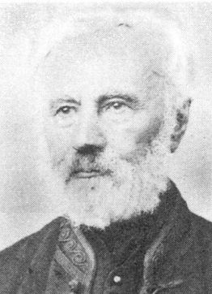

Élete
Tarjánban született református lelkész családban.
Iskoláit Pozsonyban, Nagykőrösön és Debrecenben (1810) végezte. A pesti egyetemen 1825-ben kapott mérnöki diplomát, utána a Duna felmérési munkálataiban vett részt, majd országos építészeti igazgatóként működött. A Magyar Tudós Társaság – a Magyar Tudományos Akadémia elődje – matematikai osztályába 1832. március 9-én levelező, szeptember 1-jén rendes taggá választotta. Megválasztása után rendszeres fizetéssel és nyugdíjjal járó hivataláról lemondott, egyéb mérnöki munkáit is abbahagyta, hogy egészen a tudománynak élhessen.
Fontos szerepet töltött be a matematika eredményeinek meghonosításában és a magyar tudományos nyelv kialakulásában. A matematikai fogalmak magyarra átültetése nagy nehézséggel járt, újonnan alkotott szakkifejezései nehézkesnek, többnyire használhatatlannak bizonyultak. Később, az 1850-es évek elején Győry Sándor érdeklődése fokozatosan a közgazdaság és a zeneelmélet kérdései felé fordult.

Publikációi
Cikkei többek között az alábbi lapokban, kiadványokban jelentek meg:
Magyar Tudományos Társaság Évkönyve (II. 1832-34. A mathematikai tudományoknak az elme kifejtésére és köztársaságok virágoztatására befolyásáról (székfoglaló); A Duna regulázásáról, III. 1834-36. Báró Zach Ferencz, Végh István, Horváth József Elek, Humboldt Vilmos és Klaproth Gyuláról, V. 1838-40. A fel- és visszatorlásról, VI. 1840-42. A számbeli felsőbb egyenletek egyenes valós gyökerekben, VIII. 1845-47. Emlékbeszéd Vásárhelyi Pál felett)
Tudománytár (1834. Az erőművek alkalmazásáról s munkatéleléről, Az architekturai szépségről, Észrevételek, Igaz-e azon panasz, hogy erőművek alkalmazása, és mind a száraz, mind a vizi közlekedés könnyebb helyre állítása által a dolgozó nép és kézi munkájok napi béréből élők, élelem s keresetmódjoktól megfosztatnak? Zamboni örökmozgója, Babbage számoló mozdonya, 1835. A közlekedés rendszeréről, 1842. Közgazdaság fogalma és elvei, 1843. Nemzetviszonyok: 1. Erő elemei, 2. Munkásság foganata, 3. Pénzviszonyok, 1844. Népnevelés, realismus és a tudományok befolyása, terjesztése és alkalmazása)
Magyar Akadémia Értesítője (1847. Az egyenletek alábbszállításáról, A felsőbb egyenletek megfejtéséről, 1848. A negyedik fokú egyenletek fölfejtéséről, 1850-51. A gyökérhúzások egy új módja. I852. A cubik gyökerekről, Emlékbeszéd Beszédes József felett, 1853. A hanglépték, öszhangzatok és mérséklet számviszonyairól, Az asztalmozgatás tüneményéről, 1854. A közelitő törekek közbeiktatásáról, A láncztörekekről, 1856. A bűvös négyszögekről, A hanglépték kiszámításáról, 1858. Egy nehéz feladat megoldásáról, 1859. Armellino hangolási módszeréről, 1860. Egy nehéz feladat megoldásáról, Némely kéteseknek vitatott mathematikai elvek igazolása, 1861. A háromszög határozatlan területéről, A külpontiszegletek középponti viteléről vagy középpontosításáról, Cardan szabályáról s az egyenletek általános feloldásáról, 1862-63. A műnyelvről és műszavak alkotásáról, Az egyenletek általános megoldásáról és határ-értékeiről, 1865. A régi római font súlymértékéről, 1867. Az egyenletek gyökereinek határairól, A felsőbb egyenletek gyökereiről mint első fokú szorzókról, 1868. Az egyenletek megoldásáról és szorzókra osztásáról, 1869. A mathematikai műszavakról és fogalmakról).
Szerkesztette a Magyar Akadémiai Értesítőt (A mathematikai és természettudományi osztályok közlönyét) 1860–1865 között hat kötetet.

Munkái
A Buda és Pest közt építendő álló hídról (Pest, 1832)
A felsőbb analysis elemei (Pest, 1836–40, 1845-ben az MTA Marczibányi-féle nagyjutalmával tüntették ki)
Budapestnek árvíz ellen való megóvásáról (Pest, 1845)
A hanglépték, összhangzatok és mérséklet számviszonyai (Új Magy. Múz. 1853)
A hangrendszer kiszámításáról és zongorák hangolásáról (Pest, 1858)
A hangrendszerről és zongorák hangolásáról mérséklés nélkül tiszta viszonyok szerint (Pest, 1864).

Források
Szinnyei József: Magyar írók élete és munkái IV. (Gyalai–Hyrtl). Budapest: Hornyánszky. 1896.
Magyar életrajzi lexikon Főszerk. Kenyeres Ágnes. Budapest: Akadémiai. 1967.
Vekerdi László: A Tudománynak háza vagyon”. Magyar Tudománytörténeti Intézet, 1996. (Hozzáférés: 2014. március 30.) 48. o.
Forrás: https://hu.wikipedia.org/wiki/Gy%C5%91ry_S%C3%A1ndor
Letöltés: 2019.03.26.

Kozák Péter: Győry Sándor (Pályakép)
Megjelenés: nevpont.hu, 2013

mérnök, matematikus
Született: 1795. április 15. Tarján, Komárom vármegye
Meghalt: 1870. március 9. Pest
Temetés: 1870. március 11. Pest

Család
Sz: Győry Imre református lelkész, az alcsúti gyülekezet vezetője, Nagy Julianna. F: Köck Erzsébet.
Leánya: Győry Anna; fia: Győry Sándor és Győry Lajos.
Iskola
Gyermekéveit Tarjánban töltötte, majd családja Révalmásra költözött. Felsőbb iskoláit Pozsonyban, Nagykőrösön és Debrecenben végezte, a pesti Institutum Geometricumban (= Mérnöki Intézetben) tanult (1821), majd a pesti egyetemen mérnöki okl. szerzett (1825). Az MTA tagja (1832. márc. 9.; r.: 1832. szept. 1.).
Életút
A Huszár Mátyás vezette Duna-felmérés munkatársa, majd az építészeti igazgatóság vezetője (1820-as évek–1832). Állásáról lemondott, s kizárólag tudományos munkásságának élt.
Tudományos pályafutásának kezdetén folyószabályozási kérdésekkel és egyéb vízi közlekedési problémákkal foglalkozott, elsők között írt egy Buda és Pest között megépítendő híd szükségességéről (A Buda és Pest közt építendő állandó hídról, 1832). Később érdeklődés a műszaki tudományok és a matematika szinte minden területére kiterjedt, de közgazdasági, pedagógiai és zeneelméleti dolgozatokat is írt.
Jelentős szerepet vállalt a magyar matematikai szaknyelv kialakításában, az ő nyelvi leleménye volt – többek között – a függvény, a kitevő, a szorzat és az arány szavunk.
A Budapesti Hídegyesület 1832. jún. 14-én felhívást tett közzé egy, Buda és Pest között felépítendő állandó híd megtervezésére és az építkezés anyagi feltételeinek biztosítására. Győry Sándor valószínűleg azért mondott le addigi állásáról, hogy elsősorban az első állandó, Budát Pesttel összekötő híd megvalósításával és a Duna szabályozásával foglalkozhasson. Győry elképzelése szerint ugyanis egy állandó hidat csakis a Duna „előleges szabályozása” után lehet megépíteni: kiindulópontja az volt, hogy a Margitsziget déli csúcsától a gellérthegyi szűkületig a Dunát 150 ölre kell összeszűkíteni és a folyam vizét a promontori ágba kell szorítani. Mivel így a part a pesti oldalon lényegesen bővülne, a kialakult új területeket felparcelláznák és eladnák, s ennek árából finanszíroznák az első állandó buda–pesti hidat. A kő- és a fahíd helyett lánchíd építését javasolta, a híd helyének pedig a pesti Deron-ház felett a budai városkút irányát javasolta. Mintául három hidat ajánlott, köztük megemlítette Thomas Clark angol mérnök hammersmithi hídját is. Gr. Széchenyi István Győry elképzeléseinek hatására döntött egy lánchíd felépítése mellett, jóllehet Győrynek a Duna szabályozásával (= „regulázásával”) kapcsolatos terveit nem fogadta el.
Emlékezet
Pesten (Józsefváros, Nap utca 7.) élt és tevékenykedett, a Kerepesi úti (= Fiumei úti) Temetőben nyugszik. Sírját a Nemzeti Emlékhely és Kegyeleti Bizottság védetté nyilvánította (2007-ben). Róla nevezték el a tarjáni Győry Sándor Általános Iskolát (1990-től).
Elismerés
Az MTA Marczibányi-jutalma (1845).
Az Akadémiai Értesítő szerkesztője (1860–1865). Néhány költeménye a Szépliteraturai Ajándékban jelent meg (1822).

Főbb művei
F. m.: A tehetetlen gyökerekről, radices impossibiles, imaginariae. (Tudományos Gyűjtemény, 1822)
A Buda és Pest közt építendő álló hídról. 2 táblával. Karacs Ferenc metszeteivel. (Pest, 1832)
A mathematikai tudományoknak az elme kifejtésére és köztársaságok virágoztatására befolyásáról. Akadémiai székfoglaló. (Elhangzott: 1832. nov. 16.; megjelent: Magyar Tudós Társaság Évkönyve, 1832–1834)
A Duna regulázásáról. (Magyar Tudós Társaság Évkönyve, 1832–1834
Az erőművek alkalmazásáról s munkatéleléről. – Zamboni örökmozgója. – Babbage számoló mozdonya. (Tudomány Tár, 1834)
A közlekedés rendszeréről. (Tudomány Tár, 1835)
A felsőbb analysis elemei. 1–2. füz. (Buda, 1836–1840)
A Duna-szabályozás és a budapesti lánczhíd. – A budapesti állóhíd tárgyában. (Ismertető az összművészet- és polgári szorgalomban, 1838)
A fel- és visszatorlásról. (Magyar Tudós Társaság Évkönyve, 1838–1840)
Az úrbéri szabályozásról. (Társalkodó, 1839)
A visszahatás theoriájának részletes vizsgálata. (Ismertető az összművészet- és polgári szorgalomban, 1839)
A számbeli felsőbb egyenletek egyenes valós gyökerekben. (Magyar Tudós Társaság Évkönyve, 1840–1842)
Térképek készítése. (Műipar, 1841)
A közgazdaság fogalma és elvei. (Tudomány Tár, 1842)
Nemzetviszonyok: 1. Erő elemei. 2. Munkásság foganata. 3. Pénzviszonyok. (Tudomány Tár, 1843)
Népnevelés, realismus és a tudományok befolyása, terjesztése és alkalmazása. (Tudomány Tár, 1844)
Budapestnek árvíz ellen megóvásáról. (Pest, 1845)
A villámhárítókról. (Hetilap, 1845)
Emlékbeszéd Vásárhelyi Pál felett. (Magyar Tudós Társaság Évkönyve, 1845–1847)
Az egyenletek alábbszállításáról. – A felsőbb egyenletek megfejtéséről. (Akadémiai Értesítő, 1847)
A negyedik fokú egyenletek fölfejtéséről. (Akadémiai Értesítő, 1848)
A gyökérhúzásokról. (Társalkodó, 1848)
A gyökérhúzások egy új módja. (Akadémiai Értesítő, 1850–1851)
Emlékbeszéd Beszédes József felett. (Akadémiai Értesítő, 1852)
A hanglépték, összhangzatok és mérséklet számviszonyairól. – Az asztalmozgatás tüneményéről. (Akadémiai Értesítő, 1853)
A közelítő törekek közbeiktatásáról. – A láncztörekekről. (Akadémiai Értesítő, 1854)
A bűvös négyszögekről. – A hanglépték kiszámításáról. (Akadémiai Értesítő, 1856)
Az emberiség eszményi kifejlődése. (Uj Magyar Muzeum, 1856)
A hangszer kiszámításáról és zongora hangolásáról mérséklet nélkül tiszta viszonyok szerint. (Pest, 1858)
Armellino hangolási módszeréről. (Akadémiai Értesítő, 1859)
Némely kéteseknek vitatott mathematikai elvek igazolása. (Akadémiai Értesítő, 1860)
A háromszög határozatlan területéről. – A külpontiszegletek középponti viteléről vagy középpontosításáról. – Cardan szabályáról s az egyenletek általános feloldásáról. (Akadémiai Értesítő, 1861)
A műnyelvről és műszavak alkotásáról. – Az egyenletek általános megoldásáról és határ-értékeiről. (Akadémiai Értesítő, 1862–1863)
A hangrendszerről és zongorák hangolásáról mérséklés nélkül, tiszta viszonyok szerint. (Pest, 1864)
A régi római font súlymértékéről. (Akadémiai Értesítő, 1865)
Az egyenletek gyökereinek határairól. – A felsőbb egyenletek gyökereiről, mint első fokú szorzókról. (Akadémiai Értesítő, 1867)
Az egyenletek megoldásáról és szorzókra osztásáról. (Akadémiai Értesítő, 1868)
A mathematikai műszavakról és fogalmakról. (Akadémiai Értesítő, 1869)
kéziratban: Némelyek a tizes tört számokról. (Magyar Nemzeti Múzeum Kézirattára).

Irodalom
Irod.: Ferenczy Jakab–Danielik József: Magyar írók. Életrajz-gyűjtemény. (Pest, 1856)
Halálhír. (Vasárnapi Ujság, 1870. márc. 20.)
Sain Márton: Matematikatörténeti abc. (6. kiad. Bp., 1993)
Viszota Gyula: A Széchenyi–Lánchíd története az 1836: XXVI. t. c. megalkotásáig. Az eszme megpendítésének százéves évfordulója alkalmából. (Bp., 1935)
Szegedi Jánosné: Gy. S., a reformkor mérnöke. (Honismeret, 1995)
Körmendy Kinga: Karacs Ferenc metszetei a Buda és Pest közötti állóhíd tervéhez. (Magyar Könyvszemle, 2004).
Forrás: http://www.nevpont.hu/view/4752
Letöltés: 23019.03.26.
Zsámboki Miklós: A meg nem valósult Lánchíd

Budának és Pestnek is nagyon elege volt már a hajóhidas helyzetből, hogy a hajóforgalom, a fagy és a Duna zajlása miatt rendszeresen nem lehetett átjutni a túlpartra. Meg is indult az ötletelés állandó híd állítására, de a 18-19. században egy ekkora folyó áthidalása nemcsak anyagi, hanem technikai kihívást is jelentett: a kisebb folyókon jól működő fa- és kőhidak erre a terepre nem voltak alkalmasak. Rengeteg meg nem valósult terv maradt fenn, ezeket nézzük át, a teljesség igénye nélkül - érdemes figyelni a dátumokat, milyen sűrűn bukkant elő egy-egy új ötlet.
A tervek a következő alapvető kérdésekre keresték a választ: hogyan lehet az árvízveszélyt kizárva építeni hidat egy ekkora szélességű folyón, amelyen ráadásul gyakori az erős jégzajlás?; hol épüljön fel az állandó híd?; és végül, miből? …
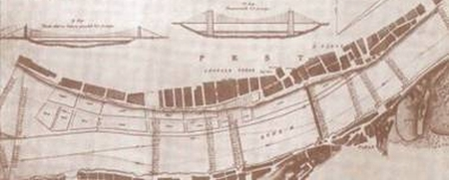

Győry Sándor terve a Duna szabályozására: látszik a pesti part tervezett bővítése és az új telkek (fehérrel); fölötte a nulla és a két mederpilléres változat

Győry Sándor 1833-ban rájött, hogy hidat nem lehet csak úgy a semmiből építeni, előbb szabályozni kéne a partokat! A Margitsziget déli csúcsától a gellérthegyi szűkületig a Dunát 150 ölre, azaz kb. 284.4 méter szélesre szűkítette volna. Számításai szerint így a pesti part 98 öllel, azaz kb. 185.9 méterrel bővült volna, és az ebből származó nyereségből boldogan lehetett volna állni a híd cechjét. Ő is lánchídban gondolkozott, mégpedig az egykori Deron-ház magasságában, és a hídnak három változatát is kidolgozta: nulla, egy-, illetve kétpillérest.
…Hogy miért nem valósult meg egyik terv sem? Egyrészt, mert ekkor még nem volt kellő pontossággal felmérve a Duna, így senki sem tudta biztosan megmondani, milyen hatása lenne egy hídnak. Továbbá az anyagi háttér biztosítását sem tudta egyik terv sem meggyőzően előadni. Aztán beszállt a játékba Széchenyi István, eleget tett az előző két pontnak, de kimondta: a hidat külföldi, neves építésznek kell építenie! Sztárépítészet a 19. században…
Forrás:
https://varoskepp.blog.hu/2009/11/16/a_meg_nem_valosult_lanchid
letöltés: 2019.03.26.

Dr. Bátyai Jenő: A matematikus mérnök
Komárom megyei Dolgozók Lapja.1975. március 156.

Az első református lelkész nevét nem ismerjük, de tudjuk róla, hogy 1674-ben a pozsonyi vértörvényszék elé idéztek. Pátkai Sámuel volt a második, őt pedig Győri Imre követte. Utóbbi sokat tett vallásuk szabad gyakorlása érdekében. Fiáról, Győri Sándorról kevesen tudják a községben, hogy tudása és hazaszeretete által mily nagy szolgálatot tett az egész nemzetnek.
A komárom megyei Dolgozók Lapja Dr. Bátyai Jenő tollából 1975-ben megjelent cikke a következőképpen emlékezik meg róla:
„A matematikus mérnök
A Gerecsébe települt kis község, Tarján szülötte, Győry Sándor kiváló mérnök és matematikus, aki megyénk tudomány- és technikatörténetének kiemelkedő alakja, a XIX. század hazai műszaki haladásának kiváló személyisége volt.
1795. április 15-én született. Alap- és középiskolai tanulmányainak befejeztével a Magyarországon 1782-ben létesített Institutum Geometriáim mérnöki intézetében szerezte meg oklevelét 1821-ben. A Huszár Mátyás vezette Duna Térképészeti Hivatalhoz a húszas évek második felében került. Itt a folyó mappádójának elkészítésén dolgozott, kitartó, szorgalmas munkával. Amikor az építészeti igazgatósághoz került, Huszár Mátyás még a helytartótanácsig is elment, hogy visszanyerje nagy felkészültségű munkatársát. Győrynek a szakmai előbbre haladása szempontjából az utóbbi állás minden bizonnyal jobban megfelelt, hiszen hamarosan az igazgatói teendők ellátásával bízták meg...
Győry Sándor kiváló matematikusi és mérnöki felkészültsége mellett hazaszeretetből is mindig jelesen vizsgázott. Annak ellenére, hogy beszélte a német és latin nyelvet is, a helytartótanácsnak adott jelentéseit — azok nem kis dühére — mindig magyar nyelven küldte meg. Ezért többször meg is rótták, és egyetemi tanári kinevezését is megakadályozták, valahányszor neve szóba jött az illetékes helyen.
Százöt évvel ezelőtt, 75 éves korában, 1870. március 9-én halt meg Pesten.
Szülőfaluja születésének vagy halálának egy kerek évfordulóján talán egy márványtábla-avatással visszahozhatná a mai generádók emlékezetébe Tarjánnak azt a nagy fiát, aki azon túl, hogy a műszaki haladás aranykönyvébe beírta nevét, még izzó hazaszeretetből is mindig jelesre vizsgázott."
Emléktábla hiányában e néhány soros megemlékezéssel kívánom felhívni a tarjániak figyelmét községünk szülöttére, bár a tarjáni általános iskola 1990-ben Győry Sándor nevét vette fel.
Részlet Mikonya József: Tarjáni krónika című könyvéből 73-74.o.

A XIX. század közepére majdnem teljesen kialakul az elemi matematika egységes szókincse. A felső matematika legfontosabb nyelvújítója Győry Sándor (1795-1870) volt, az első magyar nyelvű analízis könyv szerzője. Matematikai műnyelvünknek az analízis az a területe, amelyben a legfurcsábban képzett műszavakat találjuk. Győry közhasználatba átment szavai közül a legismertebbek: függvény, határérték, középérték, hatványkitevő, gyökkitevő.
Forrás: http://www.ematlap.hu/index.php/tudomany-tortenet-2017-03/456-szemelvenyek-a-magyar-matematika-munyelv-tortenetebol
Letöltés. 2019. május 7.

Győry Sándor születési anyakönyvi bejegyzése Tarjánban

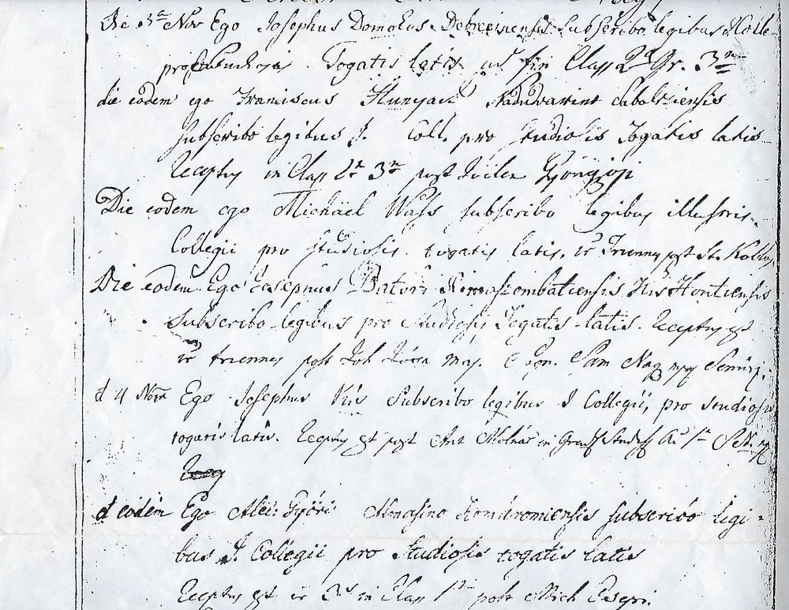

Arany János, a Magyar Tudományos Akadémia főtitkára bejelenti Győry Sándor akadémiai tag halálhírét, és az akadémiai emlékbeszéd megírását kéri.
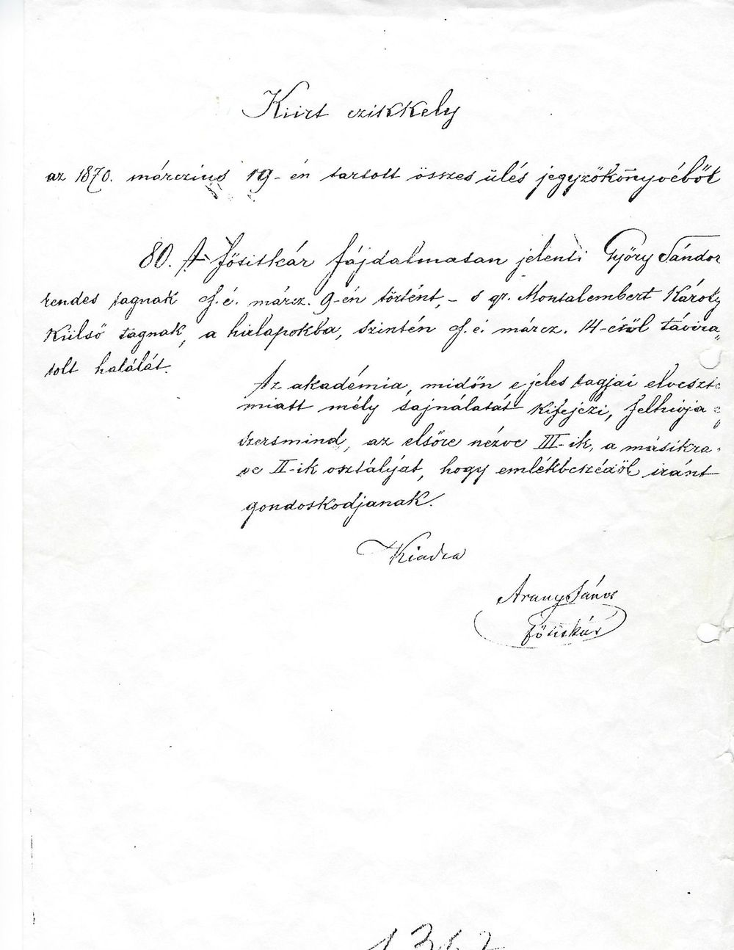

függvény
határérték
középérték
gyökkitevő
kitevő
szorzat
arány
hatványkitevő

